הרצאה:

קישור לדרייב - <https://drive.google.com/drive/folders/0B2cVrTajUGF6b2Q5REk5ZTZxZXc>

LS-Loss ממוצע בטרייניג סט

LD- מה שמעניין אותי בפועל ממוצע, תוכלת Distribution

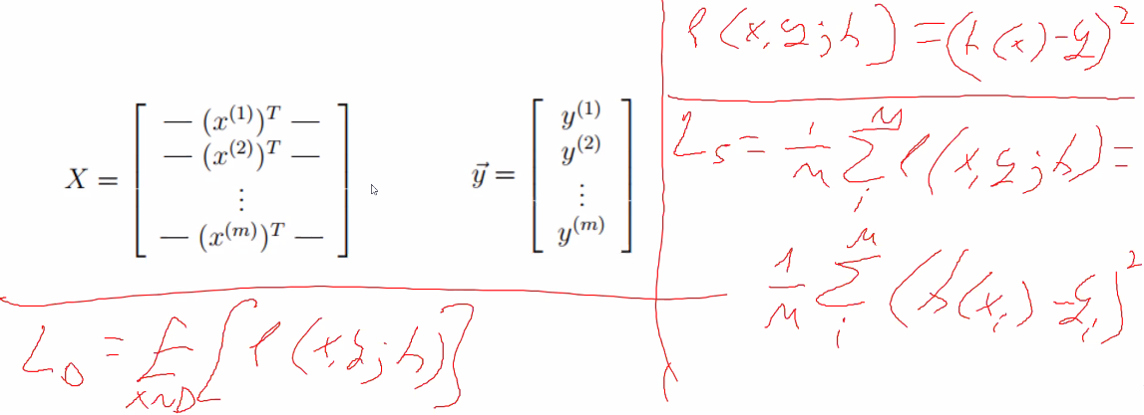

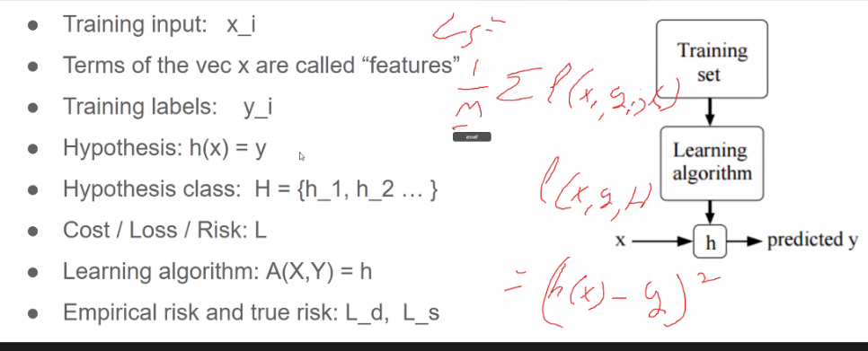

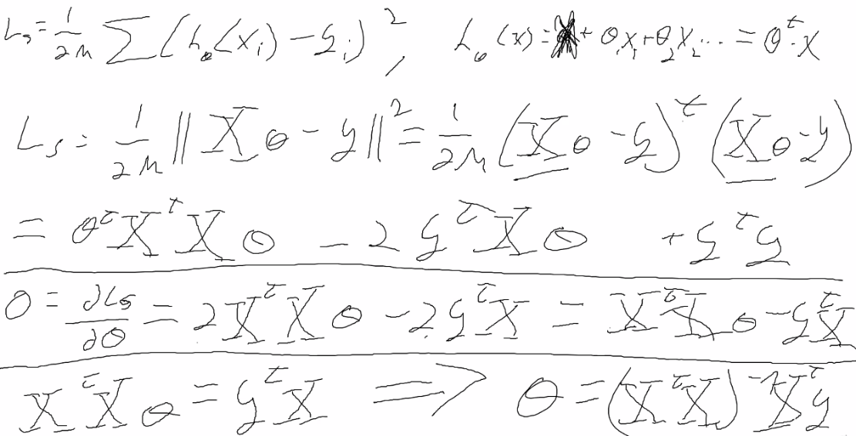הגדרה של נורמה אוקלידית

זה נקרא גם שיטת LEAST SQUARES

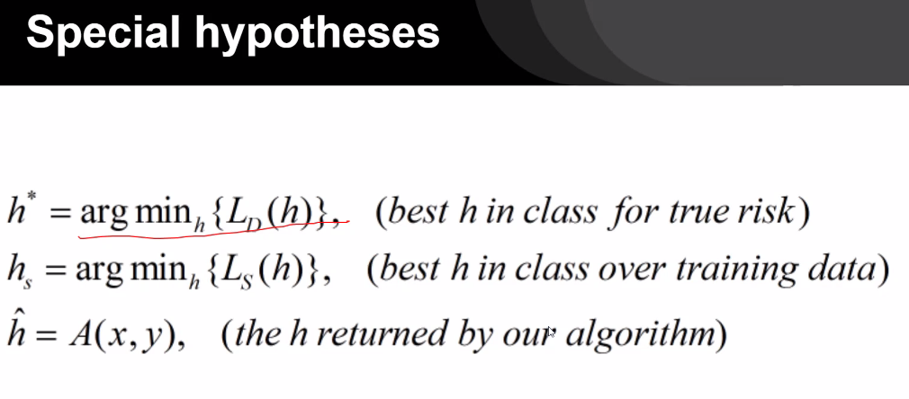

* הכי טוב בטסט – h\* - בטסט הכוונה ההיפוטזה (במציאות, תוכלת- ממוצא על אין סוף דוגמאות, ההיפוטזות)
* הכי טוב בטריינינג hsשמתאים הכי טוב לDATA, הכי טוב למדגם
* מה שקיבלתי h^

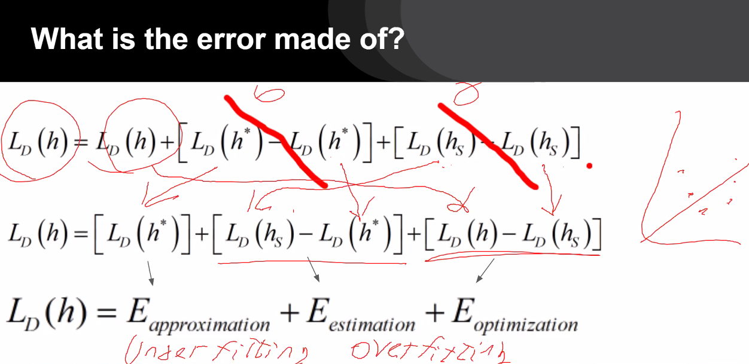

Clear - למחוק CONSOLE

Reset - למחוק משתנים

#%%

ואז Shift + Enter על מנת לחלק את הטקסט לבלוקים קלים להרצה

תרגול: Numpy

יבוא ספרייה והחלפה Numpy בקיצור np

import numpy as np

למשל

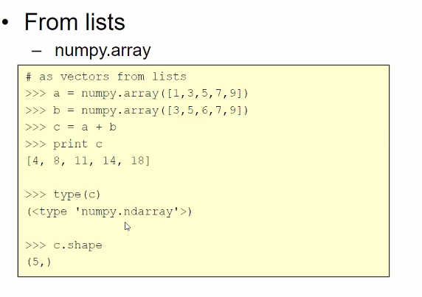np.random.rand(3)

shape נראה לי כמו size במטלאב